Informacja prasowa 24.03.2026 r.
Dlaczego dzieci ukrywają ból przed rodzicami? Wyniki badania zaskakują
Dziecko nie zawsze mówi od razu, że coś je boli. Nie dlatego, że nic mu nie jest, ale dlatego, że często nie umie jeszcze dobrze nazwać swoich odczuć, bagatelizuje objawy albo nie chce martwić dorosłych. Tymczasem to właśnie od tego, jak szybko taki sygnał zostanie zauważony i zgłoszony, może zależeć dalsza reakcja rodzica i moment rozpoczęcia diagnostyki. Co sprawia, że dziecko zwleka z powiedzeniem o bólu?
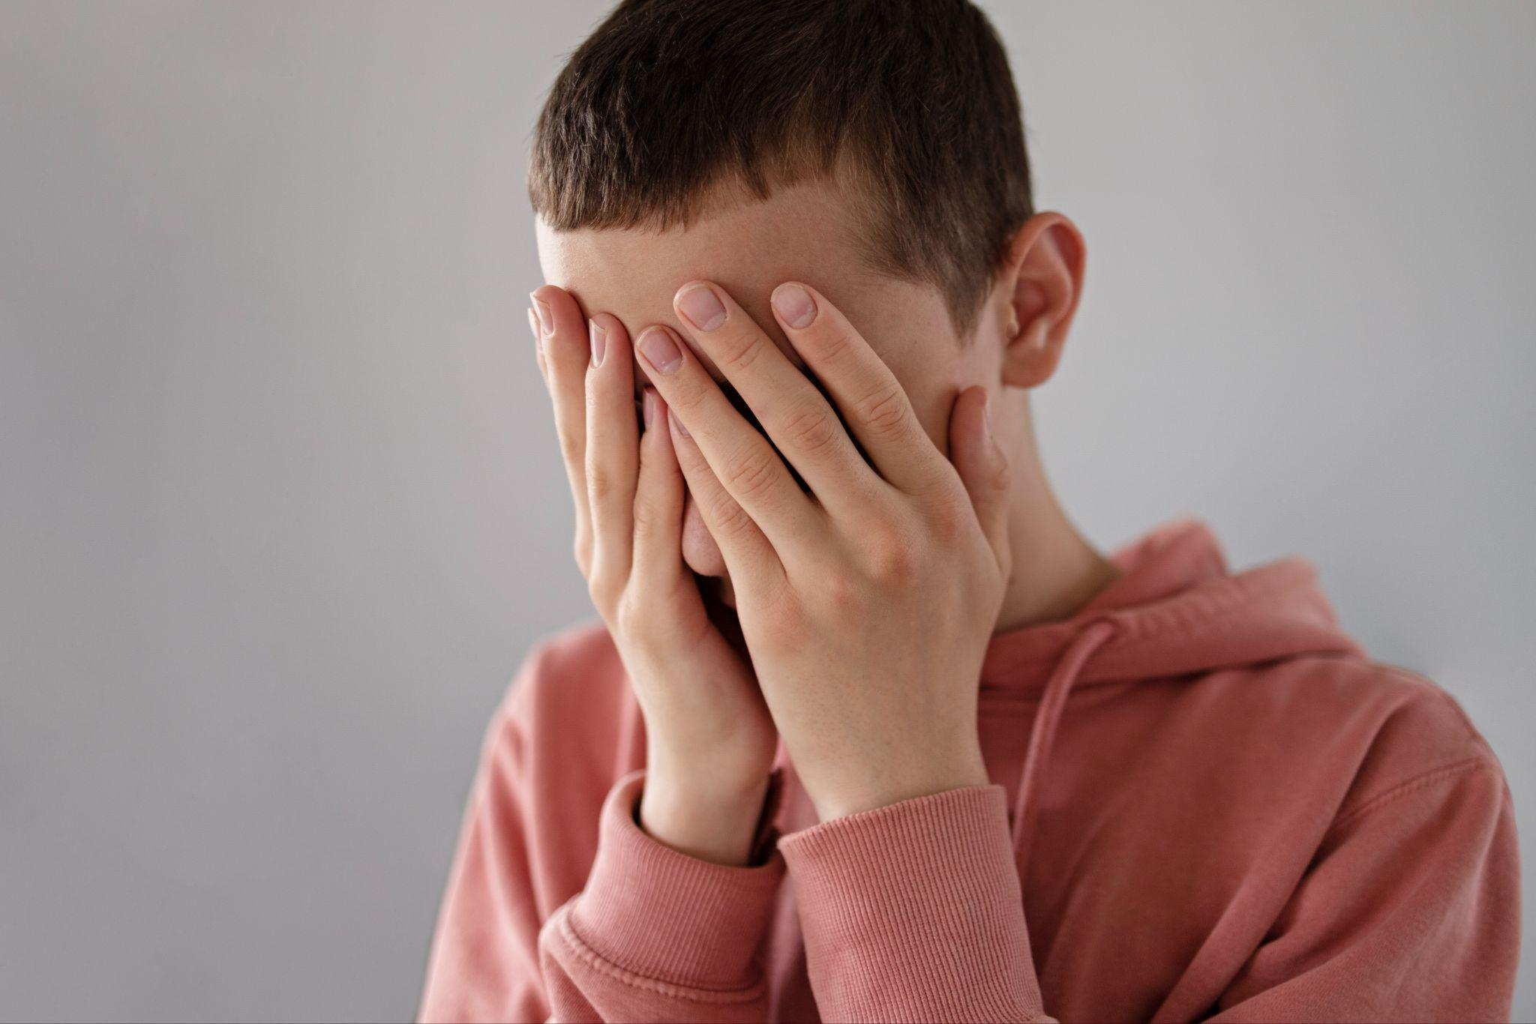
Link 1, link 2
Dziecko czuje, ale nie zawsze od razu o tym mówi
Wielu rodzicom wydaje się, że jeśli dziecko źle się czuje, po prostu o tym powie. Tymczasem wyniki badania pokazują bardziej złożony obraz. Z badania społecznego przeprowadzonego w styczniu 2026 roku na zlecenie Kliniki Onkologii i Chirurgii Onkologicznej Dzieci i Młodzieży Instytutu Matki i Dziecka (IMiD) przez BioStat wynika, że 60,5 proc. dzieci mówi o problemie od razu, ale 21,3 proc. zgłasza dolegliwości dopiero wtedy, gdy objawy stają się silne. Kolejne 12,8 proc. mówi o nich tylko czasami.
Wyniki pokazują też rozdźwięk między tym, jak rodzice oceniają komunikację z dzieckiem, a tym, jak wygląda ona w praktyce. Ponad trzy czwarte rodziców zgadza się ze stwierdzeniem „Moje dziecko zawsze mówi mi, gdy coś mu dolega”, ale szczegółowe odpowiedzi pokazują, że część dzieci zwleka z powiedzeniem o objawach albo robi to tylko czasami.
– Dzieci, które zauważą coś niepokojącego w swoim ciele, często reagują w sposób, który dorosłym może wydawać się nielogiczny – ale z ich perspektywy jest to całkiem zrozumiałe. Wynika to głównie z etapu rozwoju emocjonalnego i poznawczego – komentuje mgr Joanna Pruban, psychoonkolog z Instytutu Matki i Dziecka.
„To nic ważnego” – najczęstszy powód milczenia
Najczęściej wskazywanym powodem, dla którego dzieci nie mówią od razu o dolegliwościach, jest przekonanie, że objaw to „nic ważnego”. Tak odpowiedziało 40,5 proc. respondentów. Na kolejnych miejscach znalazły się lęk przed lekarzem – 31,6 proc., trudność w opisaniu objawów – 24,7 proc. oraz obawa przed zmartwieniem rodziców – 23,4 proc. 17,7 proc. badanych wskazało także wstyd.
To pokazuje, że barierą bywa nie tylko sam ból czy dyskomfort, ale również sposób, w jaki dziecko ocenia własny stan i decyduje, czy w ogóle warto o nim mówić. Dzieci nie mają jeszcze doświadczenia, które pozwalałoby im rozpoznać subtelne sygnały ostrzegawcze.
Ból jest, ale brakuje słów
Drugą ważną kwestią jest umiejętność opisywania objawów. Badanie pokazuje, że dzieci dość często potrafią rozpoznać, że „coś jest nie tak” z ich ciałem – taką ocenę wskazało łącznie 86,8 proc. rodziców. Jednocześnie tylko 53,8 proc. ankietowanych odpowiedziało, że dziecko potrafi dokładnie powiedzieć, co i gdzie boli. 30,8 proc. przyznało, że dziecko opisuje dolegliwości bardzo ogólnie, np. „źle się czuję”, a 8,5 proc. wskazało, że ma trudność z opisaniem objawów.
To istotna luka komunikacyjna. Samo zauważenie przez dziecko, że dzieje się coś niepokojącego, nie oznacza jeszcze, że potrafi ono przekazać dorosłemu precyzyjną informację o bólu czy złym samopoczuciu. Dużą rolę odgrywa również lęk – zarówno przed samą wizytą u lekarza, jak i przed jej możliwymi konsekwencjami, takimi jak nieobecność w szkole czy opuszczenie spotkania z rówieśnikami. Dziecko może obawiać się bólu, badań, a nawet niepomyślnych wiadomości, których nie potrafi sobie w pełni wyobrazić, ale przeczuwa, że mogą być trudne.
– Dziecko bardzo często nie milczy dlatego, że chce coś ukryć, ale dlatego, że nie ma jeszcze wystarczającego języka, by opisać to, co czuje. Czasem nie chce martwić rodziców, czasem boi się konsekwencji, na przykład wizyty u lekarza, a czasem naprawdę uważa, że „to nic takiego”. Dlatego tak ważne jest, by rozmowa o zdrowiu była czymś naturalnym, spokojnym i obecnym w codzienności, a nie tylko reakcją na kryzys – dodaje mgr Joanna Pruban, psychoonkolog z Kliniki Onkologii IMiD.
Dzieci nie zawsze chcą martwić rodziców
Wśród powodów, dla których dzieci nie mówią od razu o dolegliwościach, znalazła się także obawa przed zmartwieniem rodziców. Taką odpowiedź wskazało 23,4 proc. respondentów. To pokazuje, że dla części dzieci obawa przed reakcją dorosłych jest jedną z barier w zgłaszaniu objawów. Dzieci bywają bardzo wrażliwe na emocje dorosłych – jeśli widzą, że rodzice się martwią, mogą celowo ukrywać objawy, żeby ich nie niepokoić.
Zaufanie do ciała dopiero się buduje
Raport pokazuje też, że samoświadomość zdrowotna dzieci dopiero się kształtuje. Ponad trzy czwarte rodziców – 76,6 proc. – pozytywnie odpowiedziało na pytanie, czy ich dziecko uważa, że warto słuchać sygnałów wysyłanych przez ciało. Jednocześnie 16 proc. badanych nie potrafiło tego jednoznacznie ocenić.
To ważny sygnał, że dzieci nadal potrzebują wsparcia w rozpoznawaniu objawów i nadawaniu im znaczenia. Czasem dochodzi jeszcze mechanizm unikania – dziecko „odsuwa” problem, bo nie wie, jak sobie z nim poradzić. Ignorowanie objawu daje chwilowe poczucie kontroli. Tym bardziej, że rozmowy o zdrowiu wciąż najczęściej wychodzą od dorosłych. Z raportu wynika, że tylko 7,8 proc. dzieci samodzielnie inicjuje rozmowę o swoim samopoczuciu. W praktyce oznacza to, że uważność na ciało trzeba u dzieci nie tylko budować, ale też regularnie oswajać w codziennej rozmowie.
Nie każdy objaw oznacza poważną chorobę. Ale każdy warto usłyszeć
Co ważne, nie każdy objaw powinien od razu budzić niepokój. Wyniki badania pokazują jednak, że dzieci nie zawsze sygnalizują dolegliwości od razu, a część z nich mówi o problemie dopiero wtedy, gdy objawy się nasilają. To sprawia, że znaczenie ma nie tylko sam charakter dolegliwości, ale także to, jak długo się utrzymuje, czy nawraca i czy zmienia swoje nasilenie.
– Z praktyki klinicznej wiemy, że dziecięce objawy bardzo często nie są spektakularne i jednoznaczne. To mogą być sygnały, które przypominają codzienne dolegliwości wieku rozwojowego: osłabienie, ból, spadek apetytu, gorsze samopoczucie, zmęczenie. Dlatego tak ważne jest nie tylko to, czy dziecko coś zgłasza, ale też czy objaw się utrzymuje, nawraca lub zmienia swoje nasilenie. To właśnie czas trwania i dynamika objawów powinny skłaniać do dalszej diagnostyki – podkreśla prof. Anna Raciborska, kierownik Kliniki Onkologii i Chirurgii Onkologicznej Dzieci i Młodzieży IMiD.
Rozmowa o zdrowiu zaczyna się wcześniej niż problem
Najważniejszy praktyczny wniosek jest prosty: dziecko trzeba uczyć nie tylko tego, że warto mówić o bólu czy złym samopoczuciu, ale także jak o tym mówić. Raport pokazuje, że problemem bywa zarówno bagatelizowanie objawów, jak i brak słów do ich opisania.
Dlatego rozmowa o zdrowiu nie powinna zaczynać się dopiero wtedy, gdy dzieje się coś niepokojącego. Im wcześniej dziecko uczy się zauważać objawy i nazywać to, co czuje, tym łatwiej jest mu powiedzieć dorosłemu, że coś jest nie tak. To właśnie od takiej prostej, wypowiedzianej na czas informacji może zacząć się uważniejsza obserwacja, rozmowa z lekarzem i szybsza reakcja.

Klinika Onkologii i Chirurgii Dzieci i Młodzieży Instytutu Matki i Dziecka (IMiD)
Najstarsza w Polsce, wysokospecjalistyczna Klinika onkologiczna dla dzieci i młodzieży zlokalizowana w Warszawie. Interdyscyplinarny, doświadczony zespół Kliniki prowadzi pełną diagnostykę i kompleksowe leczenie nowotworów u dzieci od okresu płodowego do 25. roku życia z całego kraju. Specjalizuje się w zakresie leczenia guzów litych poza ośrodkowym układem nerwowym oraz histiocytoz. Klinika jest ośrodkiem referencyjnym w leczeniu oszczędzającym, umożliwiającym uratowanie kończyny choremu dziecku. Do 2024 r. wykonano ponad 1200 zabiegów wszczepiania endoprotez u dzieci, także tych wydłużanych mechanicznie lub w wyniku działania pola elektromagnetycznego. Najmłodszy pacjent, u którego wykonano taki zabieg miał 8 miesięcy. Zespół Kliniki prowadzi także działalność naukową – m.in. niekomercyjne badania kliniczne dot. leczenia guzów litych u dzieci. Więcej informacji na temat działalności kliniki znajduje się na stronie internetowej: https://imid.med.pl/pl/klinika-onkologii
Prof. dr hab. n. med. Anna Raciborska
Specjalistka pediatrii, onkologii i hematologii dziecięcej. Jest absolwentką II Wydziału Lekarskiego Akademii Medycznej w Warszawie (obecnie Warszawski Uniwersytet Medyczny), a także absolwentką wydziału Rehabilitacji Ruchowej Akademii Wychowania Fizycznego w Warszawie. Laureatka #ShEO Awards 2024 w kategorii „Nadzieja w medycynie” oraz nagrody Wizjonerzy – Reformatorzy Zdrowia 2025 przyznawanej przez WPROST i NewsMed w kategorii Omnia Pro Infirmis: Wszystko dla Chorych. Od 2003 jest związana z Instytutem Matki i Dziecka w Warszawie, gdzie od 2017 pełni funkcję kierownika Kliniki Onkologii i Chirurgii Onkologicznej, a także członka Rady Naukowej IMiD. Jednym z głównych celów jej pracy zawodowej jest poprawa wyników leczenia pierwotnych nowotworów kości oraz chorób z kręgu histiocytoz. Anna Raciborska jest otwartą i łamiącą stereotypy lekarką, a onkologia dziecięca jest jej pasją. W swojej pracy łączy doświadczenie dynamicznej i rzeczowej specjalistki z empatią kobiety i matki.

Mgr Joanna Pruban
Absolwentka wydziału psychologii Uniwersytetu SWPS w Warszawie oraz wydziału pedagogiki UKSW w Warszawie. Ukończyła studia podyplomowe na Uniwersytecie Warszawskim z zakresu treningu kreatywności oraz arteterapii dla dzieci i dorosłych, a także kierunek Psychoonkologia na Uniwersytecie SWPS, zaś kierunek Neuropsychologia na WSKZ. Posiada 22-letnie doświadczenie w pracy w Klinice Onkologii i Chirurgii Onkologicznej Dzieci i Młodzieży Instytutu Matki i Dziecka, gdzie od 2014 r. prowadzi również Poradnię Psychoonkologiczną. W ramach praktyki zawodowej przeprowadza konsultacje oraz terapie psychologiczne, pracuje indywidualnie z dziećmi, młodzieżą i dorosłymi. Jest wykładowcą i prowadzącą ćwiczenia dla studentów z psychologii rozwojowej, organizuje warsztaty oraz szkolenia dla różnych grup zawodowych. Autorka artykułów naukowych i poglądowych, uczestniczka oraz prelegent licznych konferencji medycznych, zaangażowana w działalność popularyzującą wiedzę z zakresu psychoonkologii.

Kontakt dla mediów:

Ewelina Jaskuła
Tel. +48 665 339 877
E-mail: ewelina.jaskula@goodonepr.pl

Aleksandra Sykulska
Tel. + 48 796 990 064
E-mail: aleksandra.sykulska@goodonepr.pl

